

Master Internet des Objets et Systèmes Mobiles

2021-2022

**Module: S.I et Bases de données**

Rapport des Travaux Pratiques

Suite Série n° 2

Réalisé par : Encadré par :

ZAROUAL Mohammed Pr. EL AKKAD Nabil

**Partie 2 : Manipulation des vues**

**Connectez-vous en tant qu’utilisateur que vous avez crée dans le TP n°2, puis réalisez le travail suivant :**

1. Définir une vue nommée nommée « *EMP_Manager »* qui contient *ENAME, JOB, HIREDATE, SAL et* *COMM*  des employés.   
    >create view EMP_Manager as select ename,job,hiredate,sal,comm from emp;
2. Supprimer cette vue du dictionnaire de la base de données.   
    >drop view EMP_Manager
3. 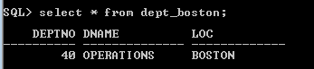Définir la vue qui contient les départements de la ville (le champ Loc) « Boston ».   
    >create view dept_boston as select * from dept where upper(loc)=upper('boston')
4. 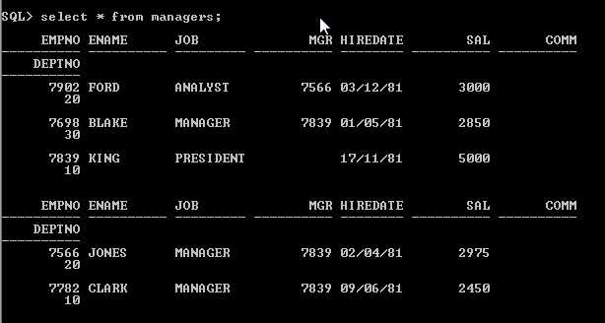Définir la vue qui contient que les « Manager ».   
    >create view managers as select * from emp where empno in (select mgr from emp);
5. 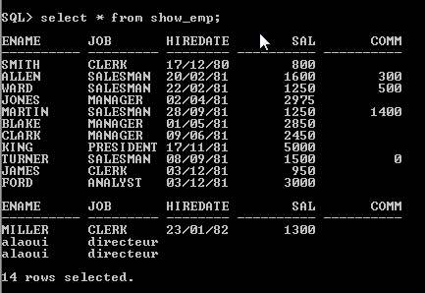Définir la vue permettant d'afficher *ENAME, JOB, HIREDATE, SAL et* *COMM*  de la table *EMP*.  
    >create view show_emp as select ename,job,hiredate,sal,comm from emp;
6. 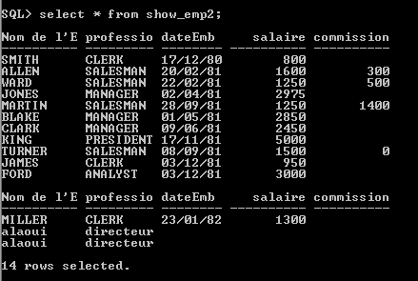Définir une vue permettant d'afficher le même résultat trouvé en 5, mais avec des noms de colonnes   
   personnalisés : *ENAME* devient **Nom de l'employé**, *JOB* devient **Profession**, ***DateEmb*** devient *HIREDATE* **e**, ***SAL*** devient **Salaire** et ***COMM*** devient **Commission**.   
    >create view show_emp2 as select ename as "Nom de l'Employe",job as "profession",hiredate as "dateEmb",sal as "salaire",comm as "commission" from emp;
7. 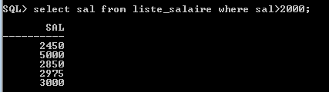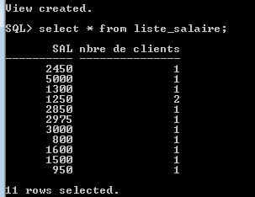Définir une vue « *Liste_Salaire »* qui contient la liste des salaires proposés par l'entreprise ainsi que le nombre de client qui ont ce salaire.  
    >create view liste_salaire as select distinct(sal),count(sal) as "nbre de clients" from emp group by sal;  
     
   - Ecrire la requête SQL permettant d'afficher les salaires supérieurs à 2000 €.  
    >select sal from liste_salaire where sal>2000;
8. 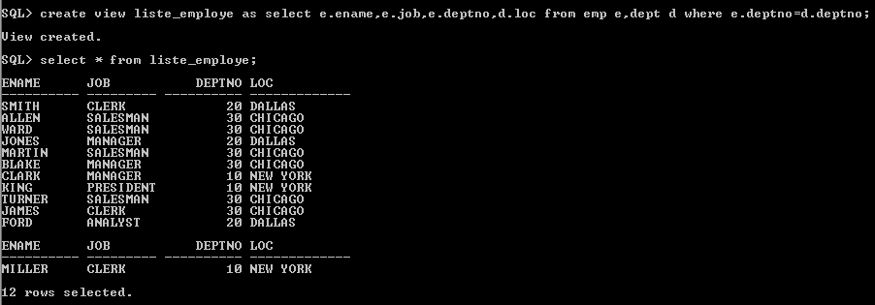On suppose que le propriétaire de l'entreprise voudra consulter la liste des employés classés par département. Le résultat contient les champs suivants : le nom de l'employé, la profession de l'employé, le code du département et la ville du département.   
   -Définir une ou deux requêtes pour la création de ces vues.   
    >create view_liste employe as select e.ename, e.job, e.deptno, d.loc from emp e,dept d where e.deptno=d.deptno;  
     
     
   -Exécuter la requête suivante sur cette vue : **insert into Emp_Houston values(2150, ‘Alaoui’, ‘Directeur’, 'Houston').** Donnerle résultat de cette requête ?   
    >insert into liste_employe2 values(2160,'mohammed','directeur',10);  
   

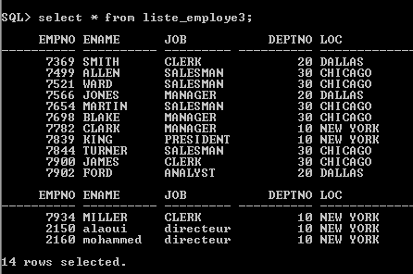

FIN.